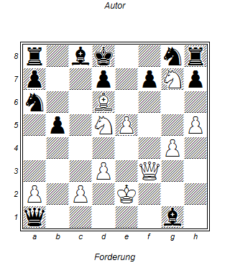

Die Immergrüne von Andersen: Weiß am Zug gewinnt

- Df6+ SxD
- Le7++r

